**将56875站的数据做一下处理**

1. 4-9月平均气温折线图及方程和倾向率
2. 4-9月平均气温距平及累计距平图
3. 7-8月平均气温折线图及方程和倾向率
4. 7-8月平均气温距平及累计距平图
5. 日最高气温≥35℃日数及倾向率和方程
6. 4-9月≥13℃积温折线图及方程和倾向率
7. 4-9月≥13℃积温距平及累计距平
8. 7-8月最高气温≥35℃日数折线图及方程和倾向率
9. 4-9月降雨量折线图及方程和倾向率
10. 4-9月降雨量距平及累计距平图
11. 6月降雨量折线图及方程和倾向率
12. 5-8月日照时数距平及累计距平图
13. 4-9月日均气温≥13℃起始日期及方程和变化率
14. 4-9月日均气温≤20℃终日日期及方程和变化率
15. 4-9月日均气温≥13℃和日均气温≤20℃持续天数及方程和倾向率

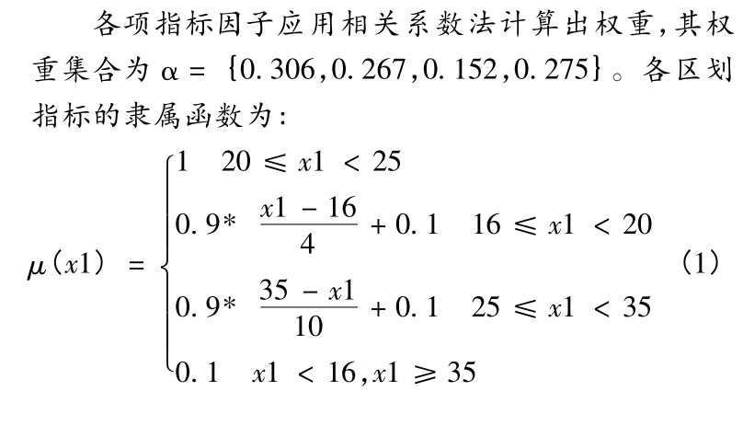

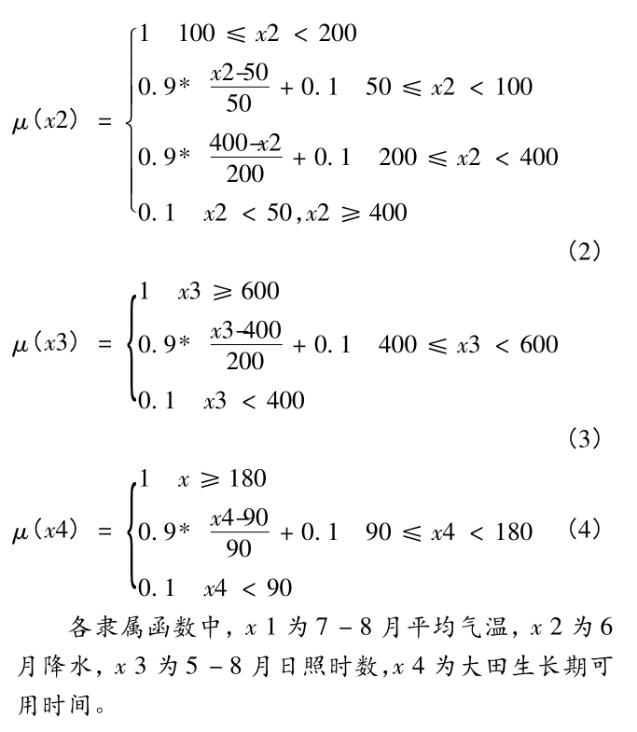

X4为4-9月日均气温≥13℃和日均气温≤20℃持续天数

计算出每年u（x1）u（x2）u（x3）u（x4）的数值，并作图和线型方程

最后将每年的分项数值按其权重系数分别为0.306、0.267、0.152和0.275加和，得出最终的值，作图和线型方程